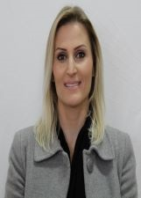
NOME: Cássia Gehlen
NÚMERO: 103
IDADE: 35 anos
FORMAÇÃO: Psicologia/ MBA em Gestão Estratégica de Pessoas.

EXPERIÊNCIA NA GARANTIA DOS DIREITOS DA CRIANÇA E DO ADOLESCENTE:
Conselheira Tutelar em Chapecó, Gestão 2016-2020
FRASE DE CAMPANHA: Pela Defesa e Garantia de Direitos da Criança e do Adolescente!

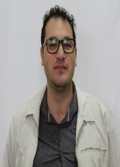
NOME: LENOIR LUIS DOS SANTOS
NÚMERO: 104
IDADE: 32 anos
FORMAÇÃO: LICENCIADO EM HISTÓRIA
Experiência na garantia dos direitos da criança e do adolescente: ATUAÇÃO NA REDE BÁSICA DE ENSINO
Frase de campanha:
A FAVOR DAS CRIANÇAS E ADOLESCENTES.

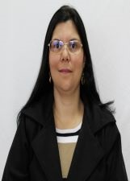

Nome: Juliana dos Santos de Souza
Número: 105
Idade: 39 anos
Formação: Engenheira Química e Especialista no Magistério Superior
Experiência:
Docente no ensino fundamental e no magistério superior sempre trabalhei em prol das famílias, crianças e adolescentes.
Frase:
Criança e Adolescente prioridade sempre!

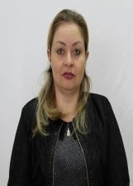
NOME: JOSIANE ALINE DE SOUZA
NÚMERO: 109
IDADE: 34 ANOS
FORMAÇÃO: PSICOPEDAGOGA
Experiência na garantia dos direitos da criança e do adolescente:
Atuo em Chapecó como professora dos anos iniciais a 10 anos.
Frase de campanha
PARA CUIDAR DO PRESENTE DE NOSSAS CRIANÇAS E PROTEGER O FUTURO DELAS.

NOME: ELIANA MORO
NÚMERO: 110
IDADE: 43 ANOS
FORMAÇÃO: GRADUAÇÃO EM PEDAGOGIA.PÓS GRADUADA EM EDUCAÇÃO INFANTIL E SÉRIES INICIAIS.
Sou professora há mais treze anos e estou Conselheira Tutelar desde 2016.
“A BASE DE TUDO É A FAMÍLIA E COM ELA QUALQUER COISA SE PODE CONQUISTAR E SUPERAR!

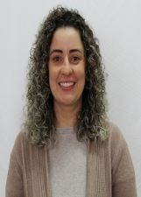

Nome: Renata Capeleti
Número: 112
Idade: 30 anos
Formação: Licenciada em Educação Física, pela Unoesc e pós graduada em Educação Especial e Inclusiva.
Experiência: atuo na área da educação desde 2014, nos níveis da Educação infantil, ensino fundamental e médio.
Frase: Em defesa da proteção e dos direitos integral da criança e do adolescente.

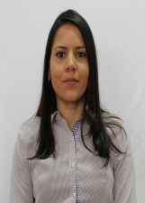
NOME: Aline Veloso Guella
NÚMERO: 113
IDADE: 28 anos
FORMAÇÃO: Pedagoga, Especialista em educação.
Professora na rede municipal, estadual e particular de ensino.
Frase de campanha: Amar e proteger uma criança, além de ser um dever de todos, é garantir o futuro promissor!

NOME: Claudia Patricia Dos Santos
NÚMERO: 114
IDADE: 23
FORMAÇÃO: Psicóloga, Pós Graduanda em Teorias Metodologias da Educação Básica e Profissional
Experiência na garantia dos direitos da criança e do adolescente: Psicóloga Clínica, atuei em uma Instituição de Acolhimento, tenho experiência há mais de dois anos.
Frase de campanha: Proteger é acolher, amar é zelar pela subjetividade que cresce com uma criança.

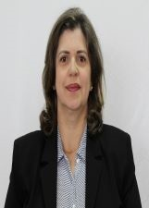

NOME: Elaine Defaveri Werlang
NÚMERO: 115
IDADE: 49

FORMAÇÃO: Enfermagem (UNO Chapecó) e Pós Graduação em Saúde Pública e Saúde da Família (FURB de Blumenau)

Experiência na garantia dos direitos da criança e do adolescente:
Conselheira Tutelar desde 2012

Frase de Campanha:
"Toda criança tem o direito de sonhar, proporcionar um ambiente de sonhador é dever dos adultos..."

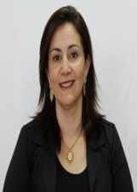
NOME: ELIANE SAUGO
NÚMERO: 117
IDADE: 41 anos
FORMAÇÃO: Professora pós-graduada
Experiência na garantia dos direitos da criança e do adolescente:
Professora a dez anos na Rede Municipal de Chapecó como ACT, destes 6 anos trabalhei na Secretaria de Educação.
Frase de campanha – COMPROMISSO E RESPONSABILIDADE

NOME: Marloiva Goulart
NÚMERO: 118
IDADE: 53
FORMAÇÃO: Graduada em Administração e Serviço Social e Pós Graduada em Programa de Saúde da Família
Experiência na garantia dos direitos da criança e do adolescente: vasta experiência como Conselheira Tutelar.
Frase de campanha: Experiência, compromisso e responsabilidade na defesa e garantia dos direitos das crianças e adolescentes.

NOME: CAMILA CAMPAGNARO
NÚMERO: 119
IDADE: 30 anos.
FORMAÇÃO: Pós Graduação Gestão Pública.
Experiência na garantia dos direitos da criança e do adolescente:
Auxilio e Orientação de crianças e adolescentes.
Frase de campanha:
“Zelar pelos Direitos das Crianças e os Adolescentes”

NOME: LARISSA PINTO CORRÊA
NÚMERO: 121
IDADE: 31
FORMAÇÃO: 3º Grau - Direito
Experiência na garantia dos direitos da criança e do adolescente:
Atuando como Conselheira Tutelar, em períodos alternados, desde Novembro de 2016.
Frase de campanha:
“As crianças quando bem cuidadas, são uma semente de paz e esperança.”

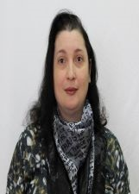

NOME: CRISTINA GIORDAN SCHELL
NÚMERO: 122
IDADE: 38 ANOS
FORMAÇÃO: Pedagoga, Pós graduada em Educação Infantil e Anos Inicias.

Experiência: Professora da Rede Municipal de ensino há 14 anos e experiência na Rede Estadual e Particular.

Frase de campanha: Podemos fazer diferente! É só você acreditar que o futuro está nas mãos das crianças e adolescentes.

NOME: PATRICIA DAMIN
NÚMERO: 123
IDADE: 32 ANOS
FORMAÇÃO: Pós - Graduada em educação especial.
Experiência na garantia dos direitos da criança e do adolescente: 2 anos de experiência na educação infantil e professora regente do 2 ano fundamental.
Frase de campanha: zelar pelas nossas crianças e adolescentes e assegurar seus direitos. Por isso conte comigo.

NOME: Claudia Angelly Puerari
NUMERO: 124
IDADE: 25 anos
FORMAÇÃO: Bacharel em Direito
EXPERIÊNCIA: Atuei na Delegacia de Proteção à Criança e ao Adolescente (DPCAMI), como estagiária.
FRASE DE CAMPANHA: Cuide, Proteja e Ampare nossas crianças e jovens!

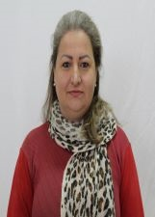

NOME: FABIANE DE CONTO
NUMERO: 127
IDADE: 39 ANOS
FORMAÇÃO: ENFERMEIRA, PÓS GRADUADA PELA "UNOCHAPECO"
EXPERIENCIA:
* ENFERMEIRA HOSPITAL DA CRIANÇA
* CONSELHEIRA TUTELAR da Região Sul de Chapecó, GESTÃO 2016 À 2020, ATUANDO NA GARANTIA DE DIREITOS DA CRIANÇA E DO ADOLESCENTE

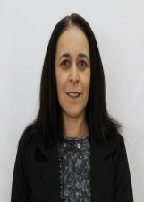

NOME: Maria Elizabete Lopes
NÚMERO: 128
IDADE: 50 anos
FORMAÇÃO: 3° grau - Pedagogia.
Pós Graduação em Educação Infantil.
Experiência na garantia dos direitos da criança e do adolescente:
Atuando como Conselheira Tutelar desde janeiro de 2016.
Frase de campanha:
.” Educa a criança no caminho em que deve andar; e até quando envelhecer não se desviara dele “ (Provérbios 22.6)

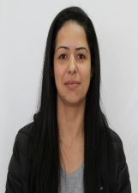
NOME: Adrieli Bentz Pereira
NÚMERO: 129
IDADE: 30 anos.
FORMAÇÃO: Graduação em Educação Física com Pós Graduação em Educação: Ensino de Educação Física, informática Básica, operador de sistema&corel Draw.
Experiência: atuo em escolas, projetos e sócio – educativos desde 2012.
Frase de campanha: “Nosso dever é zelar pelo efetivo atendimento dos direitos da criança e do adolescente.

NOME: Priscila Ramos dos Santos da Silva
NÚMERO: 126
IDADE: 24 anos
FORMAÇÃO: Licenciatura Plena em Pedagogia
Experiência na garantia dos direitos da criança e do adolescente:
Professora na área de educação infantil e anos iniciais por 4 anos
Frase de campanha: Para garantia dos direitos das crianças e adolescentes de Chapecó.

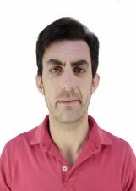

NOME: TARCISO COTISKVISK
NÚMERO: 132
IDADE: 39 ANOS
FORMAÇÃO: ECONOMISTA E FINALIZANDO A SEGUNDA GRADUAÇÃO DE MATEMÁTICA

EXPERIÊNCIA: SOU PROFESSOR E ESTOU LIGADO DIRETAMENTE COM CRIANÇAS.

FRASE: “PROTEGER E ZELAR PELOS DIREITOS DAS CRIANÇAS”

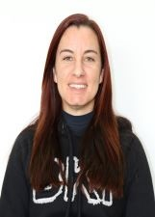

NOME: Gisele Bottini Ribeiro Wisoski
NÚMERO:135
IDADE: 29 anos
FORMAÇÃO: Graduação em Pedagogia e Pós-graduação em Interdisciplinariedade na educação.

Experiência na garantia dos direitos da criança e do adolescente:
Pedagoga há 5 anos na rede municipal de ensino na cidade de Chapecó, em defesa da criança e do adolescente.

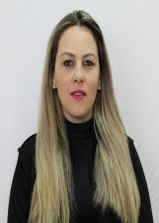

NOME: Charlene Menzel
NÚMERO: 136
IDADE: 32 Anos
FORMAÇÃO: Graduada em Serviço Social (Unochapecó)
Experiência na garantia dos direitos da criança e do adolescente:
Experiência: Estágios área família, 5 anos na Defensoria Pública.
Frase de campanha: "As crianças quando bem cuidadas, são uma semente de paz e esperança".

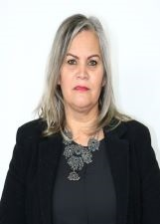

NOME: IZABEL CARNIEL
NÚMERO: 138
IDADE: 47 anos
FORMAÇÃO: Pós Graduada em Pedagogia, Séries Iniciais, Educação Infantil pela Unochapecó e História pela Unopar
Experiência: 28 anos de trabalho na Educação
Frase de campanha: Quando vejo uma criança, ela inspira-me dois sentimentos: ternura, pelo que é e respeito pelo que vir a ser. Louis Pasteur

Nome: Rosinei Arruda Soares
Número:143
Idade: 39
Formação: Formada em Educação Física licenciatura, com pós Graduação em Educação Física, Educação, Inglês, cursando Pedagogia.
Experiência: 5 anos na educação
Frase da Campanha: Faça seu melhor nas condições que você tem, pra que quando tiver condições melhor, fazer melhor ainda.(Mario Cortela)

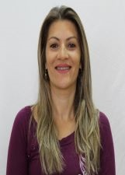

NOME: SILVANA BEATRIZ DOS SANTOS
NÚMERO: 144
IDADE: 39 anos
FORMAÇÃO: 3º grau - Pedagogia e Artes Visuais.
Pós Graduação em Educação Infantil séries Iniciais com Ênfase em Gestão Pós Graduação em Ed Especial em Deficiências Múltiplas.
Experiência na garantia dos direitos da criança e do adolescente:
PROFESSORA NA EBM DILSON CECCHIN E EBM MARIA BORDION DESTRI
Frase de campanha: A simplicidade das crianças é o que mais se aproxima do amor de Deus.

NOME: Cássio Junior Curti
NÚMERO: 145
IDADE: 27
FORMAÇÃO: Educação Física Licenciatura/Bacharel e Pos Graduado.
Experiência na garantia dos direitos da criança e do adolescente:
Trabalho a 6 anos com aulas de educação Física com crianças e adolescentes de 1 a 17 anos.
Frase de campanha
“Instrua a criança segundo os objetivos que você tem para ela, e mesmo com o passar dos anos não se desviará deles.” (Provérbios 22:6)

NOME: Pr André Pagnussat
NÚMERO: 147
IDADE: 33 anos.
FORMAÇÃO: 3 grau Bacharel em Teologia e Pedagogia.
Pós Graduação em Administração de Pessoas.
Experiência no aconselhamento Pastoral a criança e o adolescente, à família geral.
Frase de campanha
.” Educa a criança no caminho em que deve andar; e até quando envelhecer não se desviara dele “ (Provérbios 22.6)

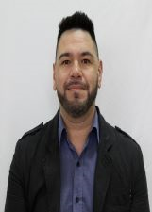

NOME: Roni Evandro Figueiró
NÚMERO: 149
IDADE: 44 anos
FORMAÇÃO:
Graduado em Licenciatura em Educação Física, pela UNOCHAPECÓ
Pós Graduado em Gestão do Trabalho Pedagógico: Supervisão e Orientação Escolar pela FACINTER
Experiência na garantia dos direitos da criança e do adolescente:
Monitor Social Desportivo de 2005 a 2008 e Coordenador dos Serviços de Convivência da SEASC de 2009 a 2018.
Frase de campanha
" As crianças, quando bem cuidadas são uma semente de paz e esperança." (Zilda Arns Neumann)

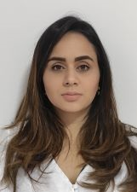
NOME: CÁSSIA PAULINA PIZZINATTO RODRIGUES DE OLIVEIRA
NÚMERO: 151
IDADE: 27 ANOS
FORMAÇÃO: ADVOGADA – PÓS-GRADUADA EM DIREITO PÚBLICO
Experiência na garantia dos direitos da criança e do adolescente: Advogada atuante na defesa das crianças e adolescentes.
Frase de campanha : Crianças protegidas, esperança em um futuro melhor.

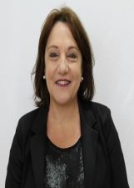
NOME: Maria de Lurdes Seben
NÚMERO: 153
IDADE: 54 anos
FORMAÇÃO: Pós-graduada, Professora de Língua Portuguesa, especialista em gestão escolar
Experiência na garantia dos direitos da criança e do adolescente:
Atua na educação e na efetividade dos direitos da criança e do adolescente há mais de 30 anos.
Frase de campanha: Para continuar zelando pelos direitos da criança e do adolescente.

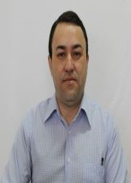

NOME: ARLEI SANTOS

NÚMERO: 155

IDADE: 42 ANOS

FORMAÇÃO: - Graduação - BACHAREL EM ADMINISTRAÇÃO DE EMPRESAS
- Pós Graduação – Gestão Estratégica de Negócios
Experiência na Garantia dos Direitos da Criança e do Adolescente:
Colaborador nos Projetos Oratória nas Escolas e Abuse do Dialogo

Frase de Campanha:
CUIDAR E EDUCAR AS CRIANÇAS GARANTE O FUTURO DA SOCIEDADE

NOME: ELIAMARA DONIN
NÚMERO: 156
IDADE: 32
FORMAÇÃO: ENFERMAGEM
Experiência na garantia dos direitos da criança e do adolescente: Estágio extra curricular na área Hospitalar com ênfase em Pediatria.
Frase de campanha:
Em defesa dos direitos das crianças e dos adolescentes, vote Eliamara

NOME: Airton da Silva Vargas
NÚMERO: 157
IDADE: 49 anos
FORMAÇÃO: Superior Completo
Bacharel em Administração de Empresas
Advogado
Pós Graduação em Direito Penal e Processo Penal
Experiência na garantia dos direitos da criança e do adolescente:
Advogado desde 2006 e Chefe Escoteiro desde 2002
Frase de campanha
A família, base da sociedade, precisa ser protegida

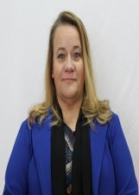
NOME: Jaqueline Adriana Trierveiler
NÚMERO: 158
IDADE: 48 anos
FORMAÇÃO: Graduação em Serviço Social
Experiência na garantia dos direitos da criança e do adolescente:
Atuei em CRAS e na Semiliberdade de Chapeco com criança e adolescente.
Frase de campanha
Em defesa dos Diretos da Criança e do Adolescente.

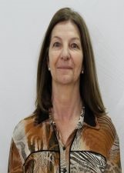
NOME: ROSELI BALDO KLAUS
NÚMERO: 159
IDADE: 55 ANOS
FORMAÇÃO: Pedagogia e Habilitação em Orientação Educacional. Pós-Graduação em Teorias e Metodologias de Educação. Pós-Graduação em Proteção de Direitos e Trabalho em Rede.
Experiência na garantia dos direitos da criança e do adolescente:
Atuação na educação e implantação da Rede de Atendimento a Infância e Adolescência (RAIA).
Frase de campanha: Ética e Comprometimento

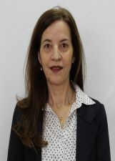
Nome: Marilucia Tormem Faccina
Número: 161
Idade: 55 anos
Formação: Licenciatura Plena em Pedagogia, Pós Graduada em Didática: Fundamentos Teóricos da Prática Pedagógica
Experiência: 33 anos educando
Frase: Experiência e cuidado no zelo dos direitos das crianças e adolescentes.

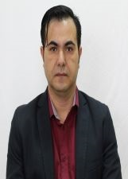

NOME: GILVANO MACHADO
NÚMERO: 163
IDADE: 41
FORMAÇÃO: Em DIREITO
Experiência na garantia dos direitos da criança e do adolescente:
Atuo no movimento escoteiro junto ao Grupo Escoteiro Ximbangue, a mais de 04 anos.
Frase de campanha:
"O melhor meio para alcançar a felicidade é contribuir para a felicidade dos outros."
"Robert Baden-Powell"

Nome: Giovana Sanches
Número: 160
Idade: 24 anos
Formação: Ensino Superior em Logística e acadêmica do curso de Direito
Experiência na garantia dos direitos da criança e adolescente: Atuando no Programa Viver, durante os últimos 6 anos.
Frase: "Compromisso na garantia dos direitos das crianças e adolescentes".

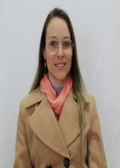

Nome: Beatriz Lazzaretti
Número: 164
Idade: 32 anos
Formação:
- Graduação em Psicologia
- Especialização em Psicologia Escolar e Educacional
- Pós-graduação em Educação Especial e Educação Inclusiva
- Pós-graduação em Psicologia Clínica: Cognitivo-Comportamental
- Pós-graduação em Gestão de Pessoas
Experiência na garantia dos direitos da criança e do adolescente: Psicóloga Escolar e Social Comunitária
Frase de campanha: Compromisso e seriedade em defesa dos direitos das crianças e adolescentes

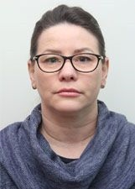
NOME: Carla Graboski de Sousa
NÚMERO: 165
IDADE: 43 anos
FORMAÇÃO: Graduação em Pedagogia e Pós Graduada em Séries Iniciais e Educação Infantil.
Experiência na garantia dos direitos da criança e do adolescente:
Atuando como professora com crianças e adolescentes desde 2011.
Frase de campanha
Diga não ao esconde-esconde, denuncie o pega-pega.

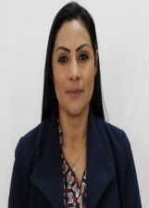

NOME: Alexandra Paliano
NÚMERO: 166
IDADE: 39 anos.
FORMAÇÃO: Bacharel em Administração
Pedagogia (cursando)
Experiência na garantia dos direitos da criança e do adolescente:
Docente na Aldeia Kondá (Educação Infantil) de 2007 a 2011 e 2015 e 2016 e na EEB São Francisco de 2016 à 2019
Frase de campanha:
“Em defesa e proteção dos direitos do seu filho, do meu filho e zelando pela família Chapecoense.”

NOME: Rosane Gonçalves
NÚMERO: 170
IDADE: 40
FORMAÇÃO: Pedagogia
Experiência na garantia dos direitos da criança e do adolescente:
Atuando na educação infantil a seis anos
Frase de campanha
“ Educar é impregnar de sentido o que fazemos a cada instante!
Paulo Freire

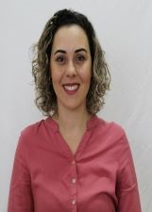
NOME: CIBELE FRANÇA
NÚMERO: 172
IDADE: 33
FORMAÇÃO: Graduada em Teologia (ULBRA); estudante de Pedagogia (UFFS)
EXPERIÊNCIA: Educadora social - Verde Vida
FRASE DE CAMPANHA: No cuidado da criança e do adolescente está o início da justiça social.

